Đỗ Quang Nhật – 1611060780
Đào Hữu Nhàn - 1611060777

BÀI TẬP CÔNG CỤ LAB 5:
Câu 1: Tạo một dự án , add thành viên vào dự án – 1 điểm
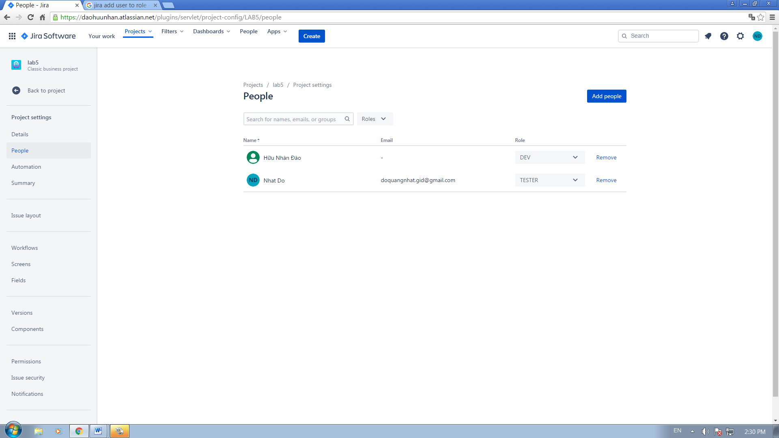
Câu 2 : Tạo ra 2 Roles - 1 điểm
- DEVELOPER
- TESTER
Add thành viên vào 2 role này.
Dựa vào project được gửi làm công việc sau.
Câu 3: Mỗi Thành viên tạo ra 5 Task assignee cho thành viên còn lại mỗi task assignee 7,5 tiếng bao gồm các việc sau - 2 điểm
- Dev :
  - Code chức năng X,Y
  - Unit Test chức năng X,Y,
  - Viết Deployment Guide
- Test :
  - Test chức năng X, Y
  - Viết Test case cho chức năng X ,Y
  - Viết User Guide cho hệ thống
Dựa vào project để ghi rõ chức năng X, Y
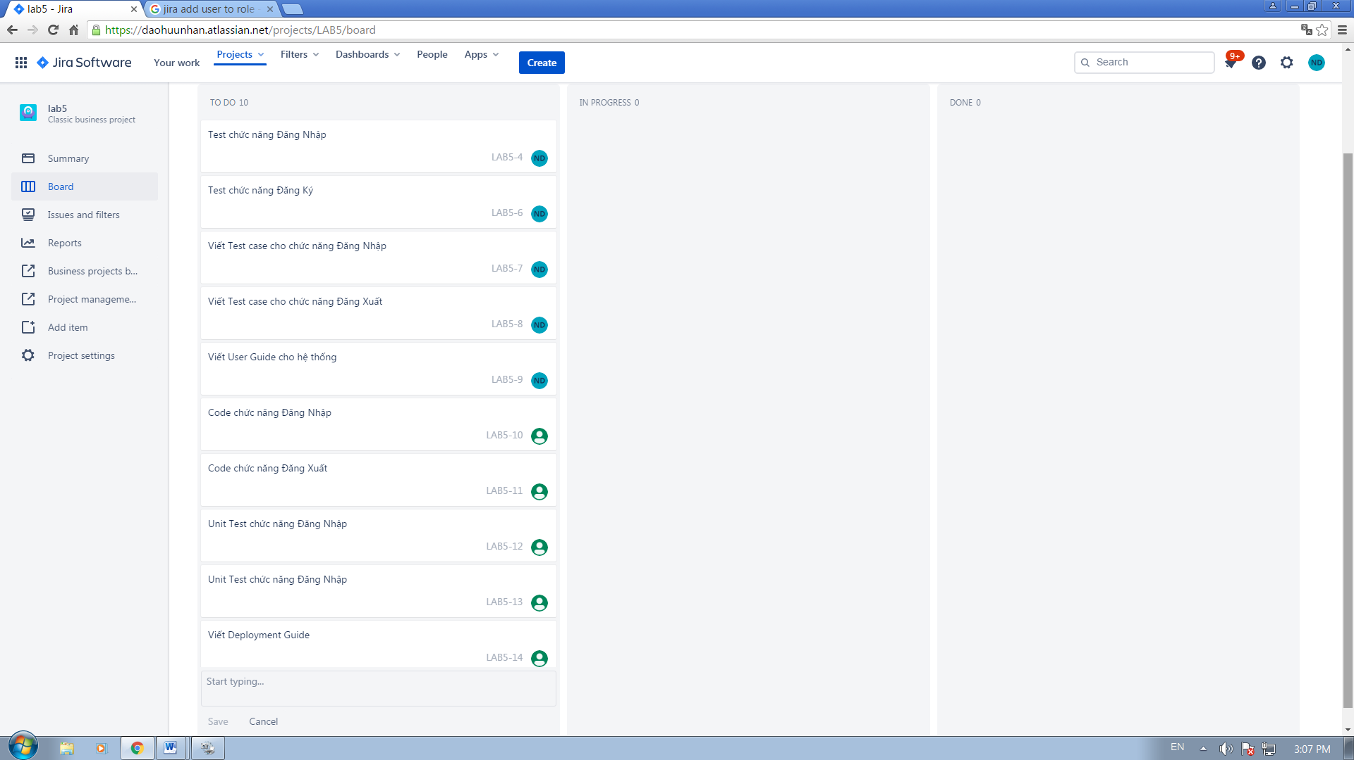

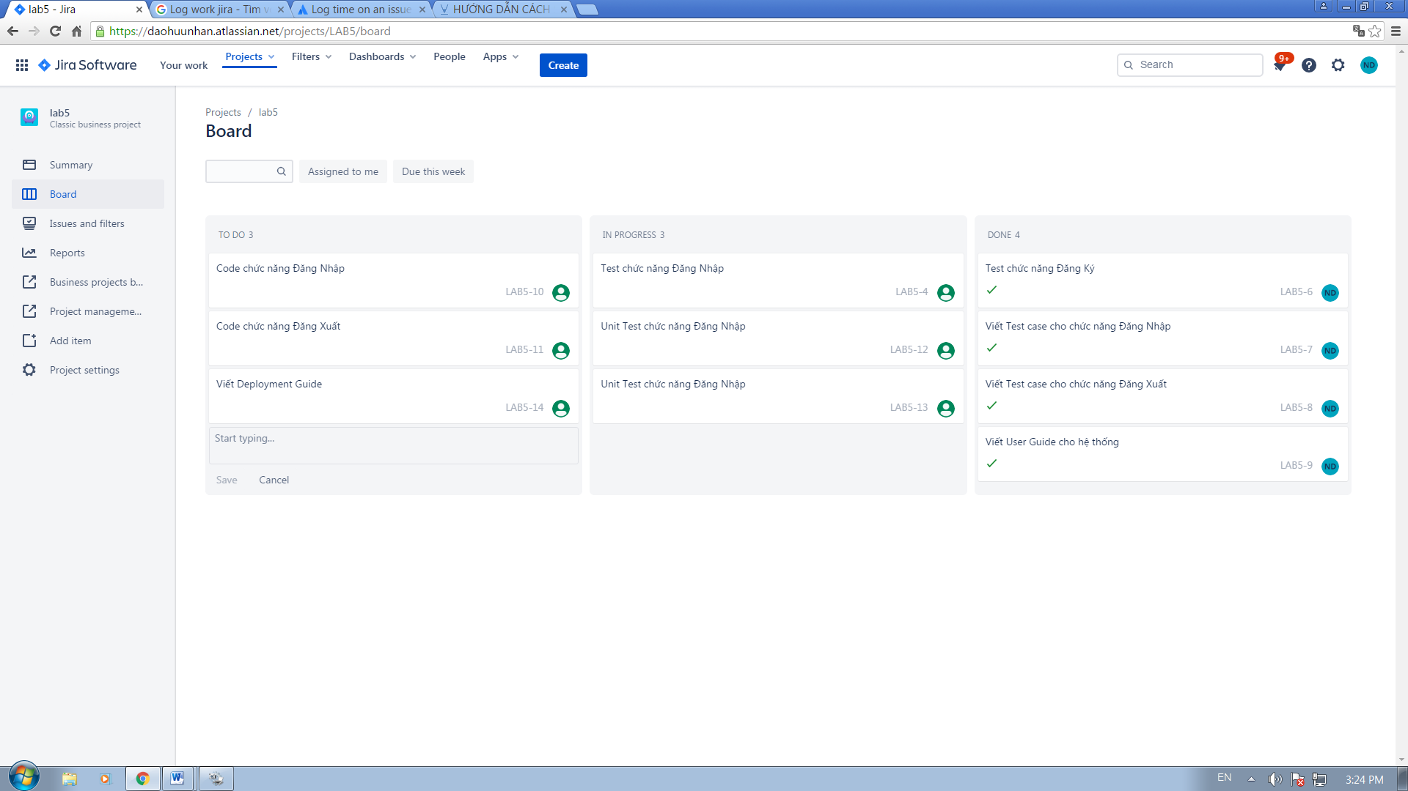

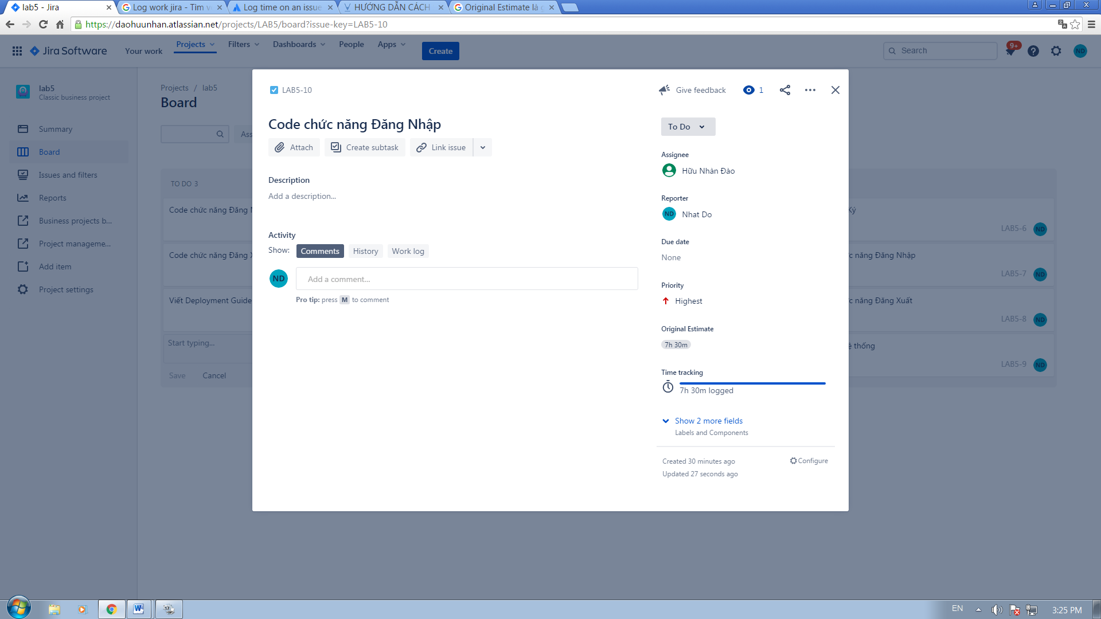

Câu 4: Log work 5 ngày cho các Task trên - 2 điểm
Yêu cầu :
- Mỗi ngày log nửa tiếng daily meeting
- 7 Tiếng rưỡi còn lại của ngày
  - Dev : Dev + UnitTest / Viết Docs
  - Test : Viết Test Case + Test / Viết Docs

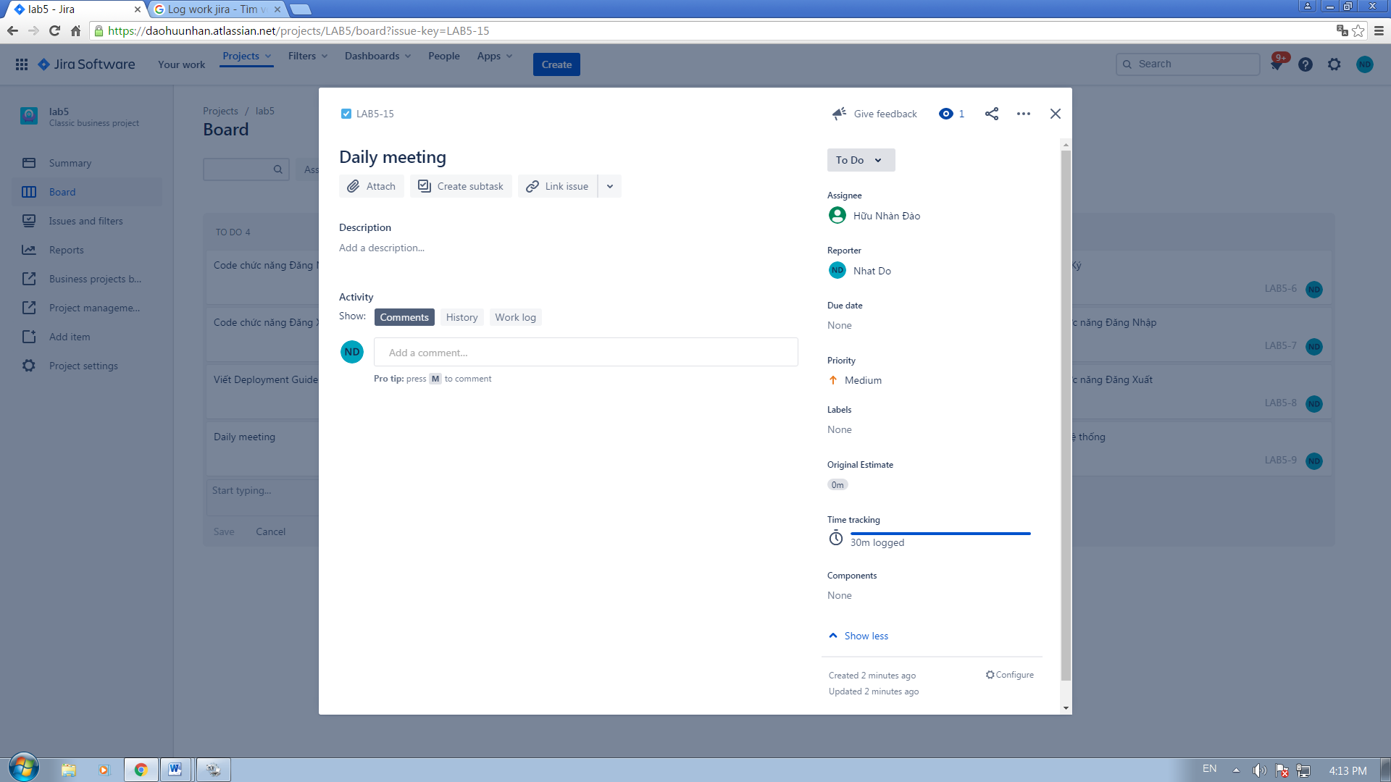

Câu 5 : 4 điểm
Chạy project và Làm các công việc sau
- Tester :
  - bắt 5 bug () mỗi bug set một mức độ , gỉải thích, chụp ảnh mô tả rõ ràng từng bug.
- Blocker: Ngay lập tức
- Critical: Nguy hiểm
- Major: Cao
- Minor: Bingh thường
- Trival: Thấp
Asignee cho Dev.
  - Sau khi dev resolve : thì Close bug
- Dev :
  - Chọn processing để bắt đầu fix bug .
  - Fix theo thứ tự mức độ
  - Mô tả rõ ràng cách fix lý do và cách fix (không cần chính xác tuyệt đối ~ 70%)
  - Resolve bug.

